РЕДАКЦИОННЫЙ СОВЕТ журнала «Электронная техника. Серия 3. Микроэлектроника»
Красников Геннадий Яковлевич | д.т.н., профессор, советский и российский учёный в области физики полупроводниковых приборов, академик РАН (2008), академик-секретарь Отделения нанотехнологий и информационных технологий РАН (2019—2022), иностранный член Национальной академии наук Беларуси , иностранный член Академии наук Монголии, научный руководитель  АО «НИИМЭ». Президент Российской академии наук. Главный редактор журнала «Электронная техника. Серия 3. Микроэлектроника».
Асеев  Александр  Леонидович | д.ф-м.н., Вице-президент Российской академии наук (РАН), председатель Сибирского отделения РАН.  ☎ +7(383) 330-05-67;  раб.✉ 630090, г. Новосибирск, проспект ак. Лаврентьева, 17;  дом.✉ 630090, г. Новосибирск, ул. Мальцева, 16;  @ aseev@sbras.nsc.ru; al.aseev2011@yandex.ru
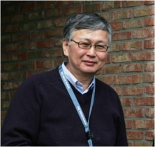  Бакланов Михаил Родионович | д.х.н. , профессор-исследователь в Северно-Китайском технологическом университете, Тянцзинском университете, МГУ им. Ломоносова и Российском технологическом университете МИРЭА.
Бетелин  Владимир  Борисович | д.ф-м.н., профессор, советский и российский специалист в области информационных технологий. Академик РАН (2003; член-корреспондент с 1997 года), член Президиума РАН, директор НИИСИ РАН;  ☎ +7 (495) 719-76-51;  ✉117218, г. Москва, Нахимовский пр-т, д.36, корп.1;  @ betelin@niisi.msk.ru
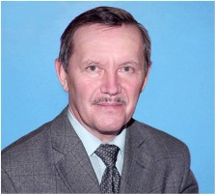  Бокарев  Валерий  Павлович | д.т.н., ответственный секретарь журнала, начальник отдела;  ✉ 124460, г. Москва, Зеленоград, ул. Академика Валиева, д. 6, стр. 1;  ☎ +7 (495)229-70-43;  @ vbokarev@niime.ru
Быков  Виктор  Александрович | д.т.н., профессор, заместитель директора по науке ФГУП НИИ Физических проблем им. Ф.В. Лукина,  российский технологический предприниматель, изобретатель, эксперт в области нанотехнологий, генеральный директор созданной им компании НТ-МДТ;  ☎ +7(499) 735-77-77 (03-05);  моб. ☎ +7 (985)211-35-44;  ✉124460, г. Москва, Зеленоград, пр-д 4806, д. 6;  @ vbykov@ntmdt.ru
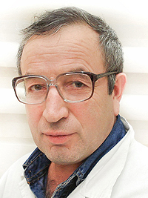  Галиев  Галиб  Бариевич | д.ф.-м.н., зав. лаборатории, ИСВЧПЭ РАН, советский и российский инженер,  ☎ +7 (499) 123-62-22;  ✉ 117105, г. Москва, Нагорный пр-д, д.7, стр.5;  @ galiev_galib@mail.ru
Горбацевич  Александр  Алексеевич | д.ф.-м.н., профессор, член-корреспондент РАН, главный научный сотрудник Физического института РАН, зав. кафедры квантовой физики и наноэлектроники МИЭТ; российский физик, академик РАН,  @ kfn@miee.ru; aagor137@mail.ru; aag@edu.ioffe.ru; aag@qdn.miee.ru
Горнев  Евгений  Сергеевич | д.т.н., профессор, член-корреспондент РАН , советский и российский учёный, специалист в области микро- и наноэлектроники, метрологического обеспечения измерений длины в микрометровом и нанометровом диапазонах. Заместитель руководителя приоритетного технологического направления по электронным технологиям, АО «НИИ молекулярной электроники» (НИИМЭ). Лауреат Государственной премии СССР и премии Правительства РФ в области науки и техники (дважды). Заместитель главного редактора журнала.  ✉ 124460, г. Москва, Зеленоград, ул. Академика Валиева, д. 6, стр. 1;  @ egornev@niime.ru
Ким  Александр  Киирович | к.т.н., советский и российский учёный, специалист в области разработки вычислительной техники, ИНЭУМ им Брука, МЦСТ;  @ kim@mcst.ru
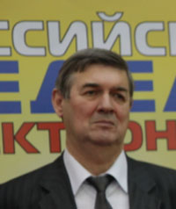  Критенко  Михаил  Иванович | к.т.н., старший научный сотрудник, зам. начальника Департамента планирования и промышленной политики Государственное корпорации «Ростех»;  ☎ +7 (495) 287-25-00 доб.25-19;  моб. ☎ +7 (963) 693-92-22;  @ m.i.kritenko@rostechn.ru
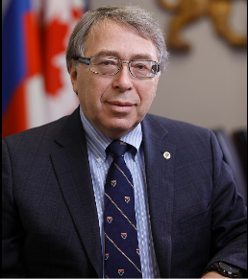  Маев  Роман Григорьевич | д.ф.-м.н., канадский профессор физики в Виндзорском университете (Виндзор, Онтарио), заслуженный профессор университета, иностранный член Российской академии наук (РАН). Маев является директором-основателем Института исследований в области диагностической визуализации при Виндзорском университете.
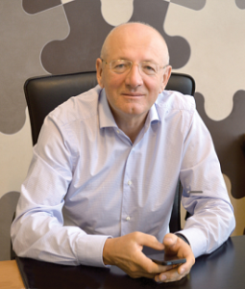  Петричкович  Ярослав  Ярославович | д.т.н., профессор, Генеральный директор ОАО НПЦ "ЭЛВИС";  ☎ (499) 731-36-91; моб. ☎ +7 (903) 669-22-51;  ✉124460, Москва, Зеленоград, а/я 19;  @ slava@elnet.msk.ru
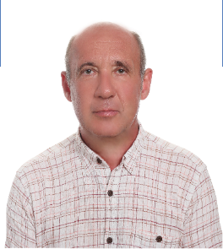  Рощупкин Дмитрий Валентинович | д.ф.-м.н., российский учёный-физик, член-корреспондент РАН, специалист в области вычислительных, локационных, телекоммуникационных систем и элементной базы микро- и наноэлектроники.  ☎+7 (977) 166-8035  @rochtch@iptm.ru
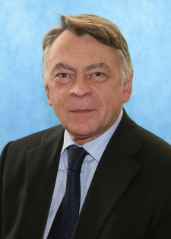  Сигов  Александр  Сергеевич | д.ф-м.н., советский и российский физик, академик Российской академии наук (2011), президент РТУ МИРЭА, специалист в области физики твердого тела, твердотельной электроники и физического материаловедения, заслуженный деятель науки Российской Федерации, Почётный работник высшего профессионального образования РФ, лауреат Государственной премии РФ, премии Правительства РФ в области образования и двух премий Правительства РФ в области науки и техники, премии им. М. В. Ломоносова в области науки и образования, член Научного совета при Совете Безопасности РФ, председатель Научного совета РАН по физике сегнетоэлектриков и диэлектриков, член бюро объединённого совета РАН по физике конденсированных сред, член Европейского физического общества, IEEE, Института инженерии и технологий (IET).  @ sigov@mirea.ru
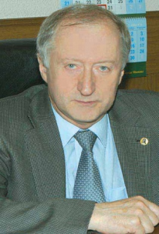  Стемпковский Александр  Леонидович | д.т.н., профессор, академик РАН, профессор, российский учёный, научный руководитель института проблем проектирования в микроэлектронике РАН.  ☎ 8 (499) 729-98-90;  ✉124365, г. Москва, Зеленоград, ул. Советская, д.3;  @ sta109@ippm.ru
Чаплыгин  Юрий  Александрович | д.т.н., академик РАН, профессор, ректор национального исследовательского университета «МИЭТ», российский учёный, президент Национального исследовательского университета «МИЭТ»;  ☎ +7 (499) 731-27-36;  ✉124498, г. Москва, Зеленоград, пл. Шокина, д.1  @ ar@miee.ru
Шелепин  Николай  Алексеевич | д.т.н., профессор, ученый в области микроэлектроники, микросистемной техники, руководитель научного направления микроэлектроники, Институт нанотехнологий микроэлектроники РАН, заместитель главного редактора журнала.  ✉ 124460, г. Москва, Зеленоград, ул. Академика Валиева, д. 6, стр. 1;  @nchelepin@niime.ru
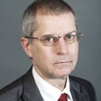  Эннс  Виктор  Иванович | д.т.н., зам. генерального директора АО «НИИМЭ»;  ✉ 124460, г. Москва, Зеленоград, ул. Академика Валиева, д. 6, стр. 1;  @ aenns@niime.ru

